# My Blog网站说明

## 安装说明：

前端使用了 Vue、JQuery框架，后端是 Apache + PHP + Mysql，数据库中仅存储了todoList，故表的样式为：

CREATE TABLE `todolist` (

`id` int(11) UNSIGNED NOT NULL AUTO_INCREMENT,

`text` varchar(255) NOT NULL,

`checked` tinyint(1) NOT NULL,

`date` varchar(10) NOT NULL,

primary key (`id`)

) ENGINE=InnoDB DEFAULT CHARSET=utf8md4;

与数据库可通过修改config.php来修改配置。（私人使用的原因，仅能本地访问）

使用步骤如下：

1. 将整个项目放到Apache支持的文件夹下
2. 在Mysql中导入上述table（init.sql）
3. 修改config.php中的数据库配置
4. 开启Apache的httpd
5. 在浏览器中输入 localhost 来进入网站

## 二、功能说明：

网站分为3个主页面：首页、链接、日程。可通过右上角如下符号来切换：



点击后变为：

1. 首页：

首页放置了一些网页链接，具体有3大类：①个人日记，样式如下：



②学习笔记，因为和吐槽类似，主要是文字记录，所以样式同①

③实现的一些网页小游戏，样式如下：



1. 链接：

此处主要放置一些个人常用的网站链接：



1. 日程：

这里是中期答辩后新增的页面，一个日历式的todoList，便于管理每日需要完成的任务，且与本地数据库链接，可存储以往完成过的任务，并标识在日历中。具有新增（不可在过去的日子里新增）、删除、勾选是否完成的功能。

日历有2种视图，视图1为：

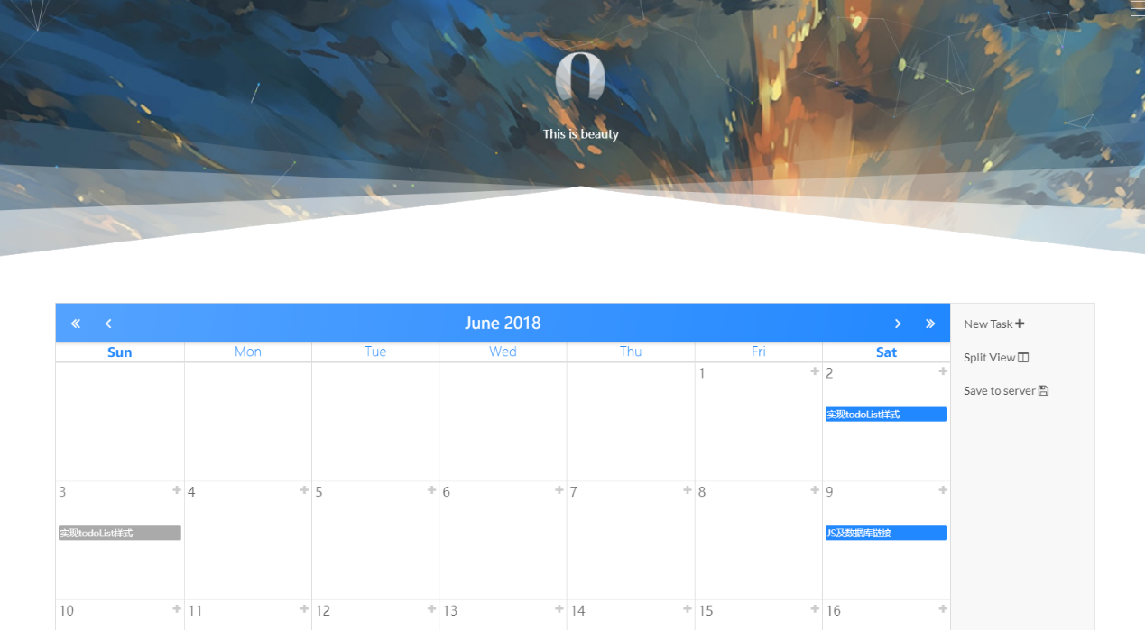

可通过点击右边菜单栏的 New Task+ 来新增需要做的事。如下：

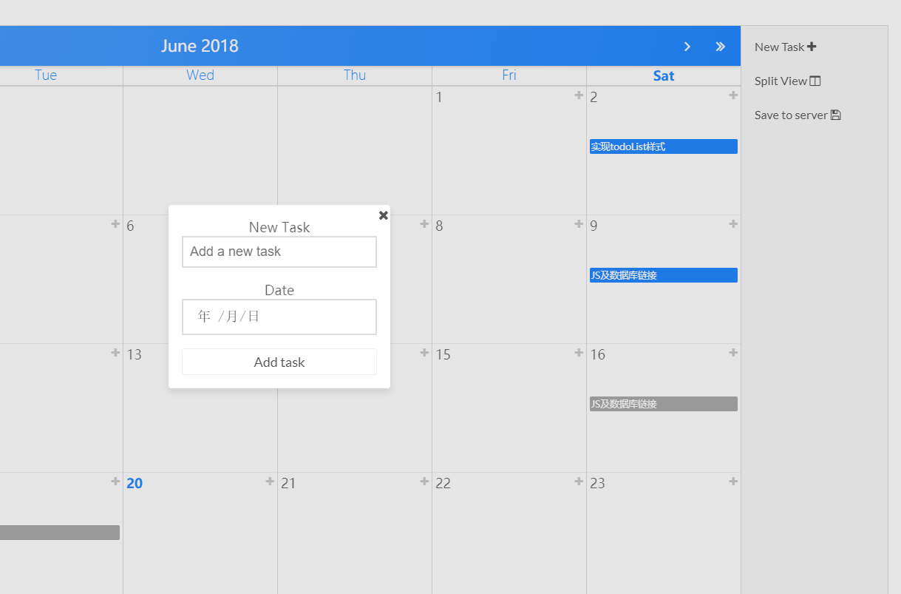

而日历中蓝色的表示未完成的事务，灰色的表示已经完成的事务，可通过点击具体某一天的右上角的+号来查看该天具体事务，如

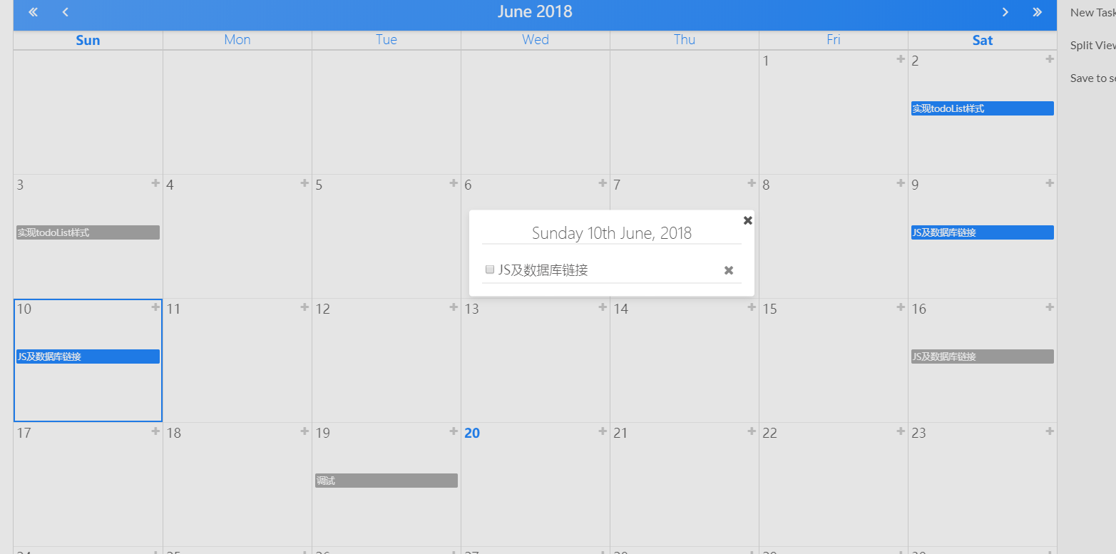

若点击今天及之后的日期，也可以直接增加需要做的事项，如：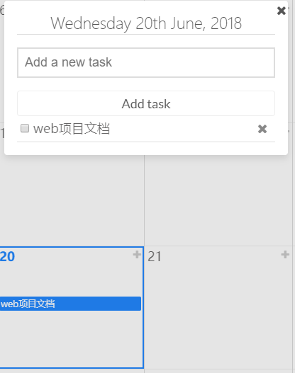

新增或删除后不会直接保存到数据库中，必须点击右边菜单栏的 Save to server方可存储到数据库中。

点击菜单栏第二栏，可切换视图，视图2如下：

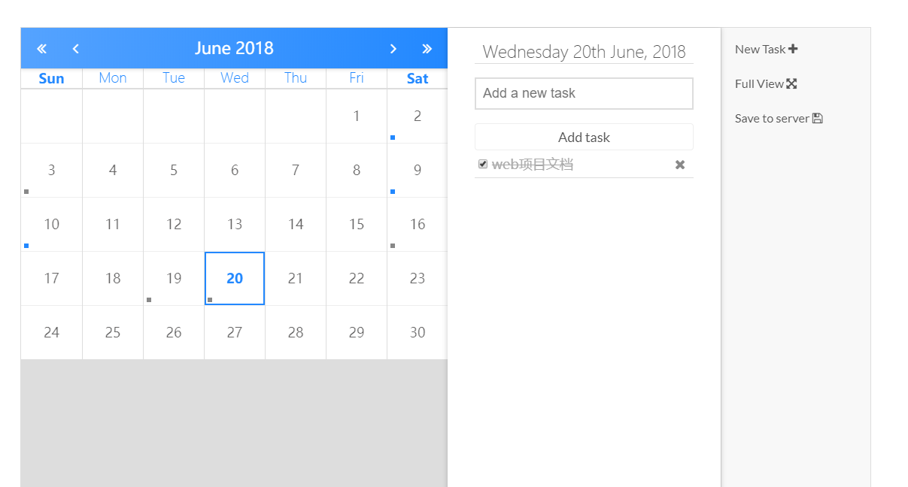

功能类似，不一一赘述。